2023—2024学年第二学期
《人工智能实训》
项目报告

队伍名称： 基于L1ama的智能对话引擎在生成式内容环境中的应用
组员信息： 组长：薛皓天
组员：陈家儒
陈政杨
程衍伟
报告日期： 2024年 6月 27 日

目录
一、任务内容 3
二、设计流程 3
1、陈家儒、陈政杨、程衍伟同学负责文本数据预处理模块： 3
1.1 设计思想 3
1.2 程序代码 4
2、薛皓天同学负责模型训练模块： 4
2.1 设计思想 4
2.2 程序代码 6
3、薛皓天同学负责Api接口设计 10
3.1 设计思想 10
3.2 程序代码 11
4、薛皓天同学负责Web界面设计 16
4.1 设计思想 16
4.2 程序代码 18
5、模块整合 21
5.1 实验结果 21
5.2 存在的问题和展望 23
三、 作业感想和建议 24

任务内容
- 基于Llama开源大模型，训练本地部署的语言模型，实现高效本地化应用与交互。
- 基于Flask开发Web前端，结合JavaScript和HTML，同时提供API接口以支持前后端交互。
- 使用编程语言：Python、HTML、JavaScript

二、设计流程

1、陈家儒、陈政杨、程衍伟同学负责文本数据预处理模块：

1.1 设计思想
在进行自然语言处理项目时，我们利用现代网络技术通过浏览器自动化或手动浏览网页，成功采集了一系列世界名著的文本数据。如图1.1.1所示，这些数据包括部分世界文学史上著名的作品及其相关信息。为了确保数据的整洁性和后续分析的可行性，我们运用Python编程语言对这些数据进行了一系列的处理步骤，包括数据清洗、格式统一和去重等。最终，我们将处理后的数据统一存储在一个文本文件中，该文件将成为后续机器学习模型训练或文本分析的重要数据源。
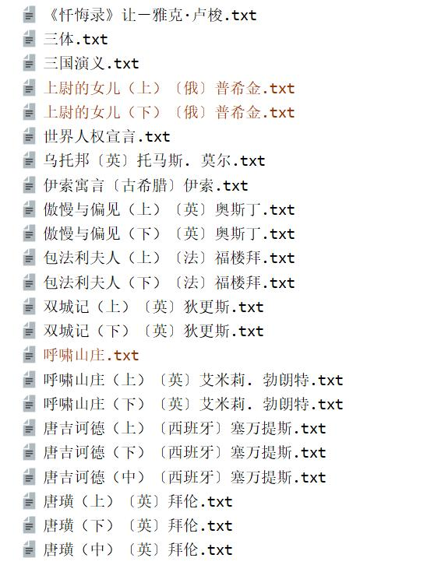
图1.1.1、部分数据

1.2 程序代码
import os
import random
path = 'D:\\pro_of_program\\practical-training-projects\\masterwork'
path1 = ’ D:\pro_of_program\practical-training-projects\total_content.txt’
text = []
for dir in os.listdir(path):
book = path + '\\' + dir
print(book)
with open(book , 'r' , encoding='utf8') as b:
for i in b.readlines():
if len(i) <= 5:
continue
text.append(i)
b.close()
# random.shuffle(text)
with open(path1 , 'a',encoding='utf8') as f:
for i in text:
f.write(i.replace('\n' , '') + '\n')
f.close()

2、薛皓天同学负责模型训练模块：

2.1 设计思想
总体过程：如图2.1.1为整个训练的过程，使用Llama的中文预训练模型进行配置。
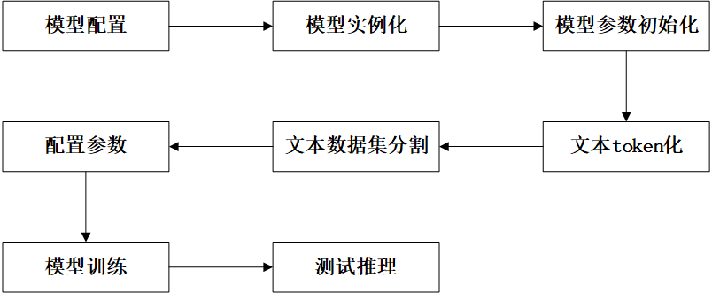
图2.1.1、流程图
网络结构：如图2.1.2所示为整个模型的网络结构，其中有8个全连接层，1个embedding层，1个SiLU激活层，3个norm正则层。
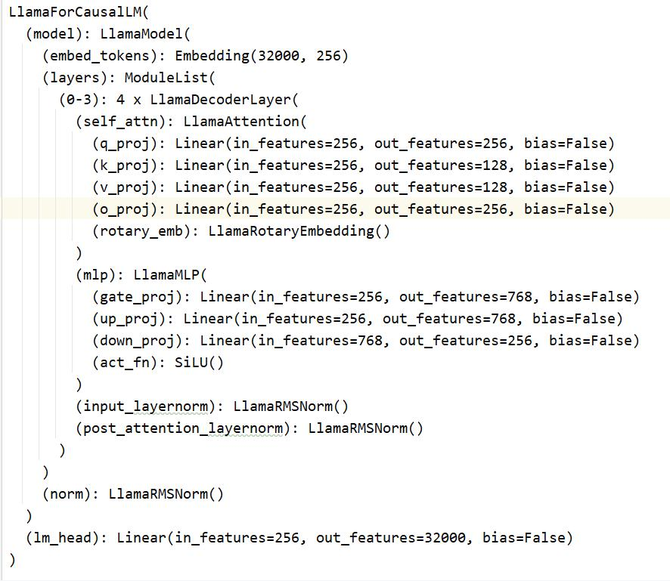
图2.1.2、模型结构
权重初始化：使用kaiming初始化各个权重，如图2.1.3所示该函数拥有两个参数，其中“fan_in”表示保留前向计算中权重方差的大小，其中“LeakyReLU”可以用公式2.1.1表示，其中negative_slope为负值斜率，x为输入参数。
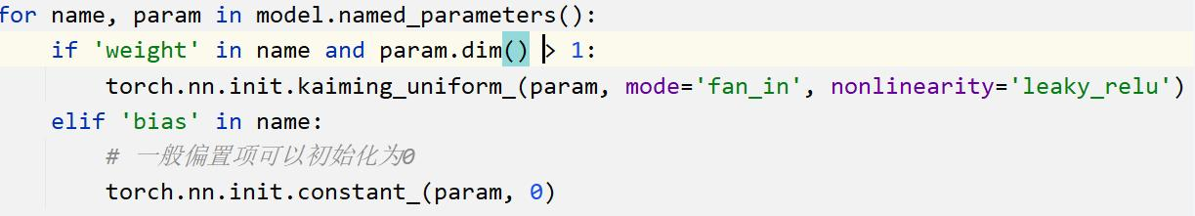
图2.1.3、参数初始化
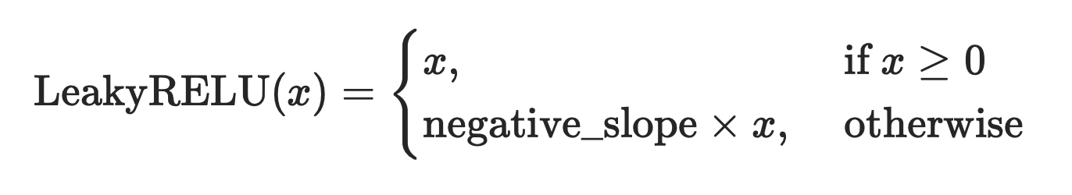
公式2.1.1、LeakyReLU函数
文本token化和数据集划分：先将数据打乱，然后将数据进行划分，划分比例为训练集80%、测试集20%，然后使用tokenizer将文本token化即可，如图2.1.4所示为数据集划分结果。
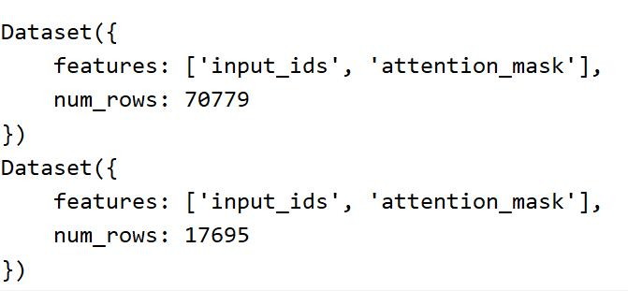
图2.1.4、文本token化
参数配置：训练轮次：2 epoch、学习率：1e-4、batch_size：4、学习率调度策略：cosine、随机种子：5024，其余参数在代码中展示。
模型训练：使用Google提供的算力平台Colab进行训练，最优的loss降为2.5367左右，如图2.1.5所示为部分训练结果。

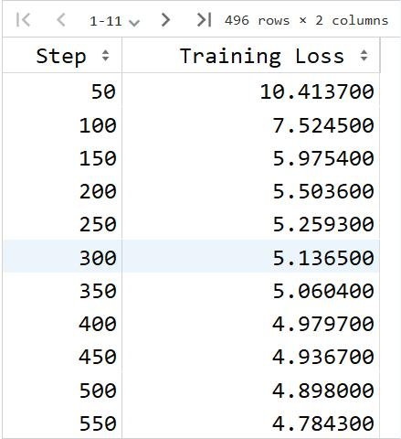
图2.1.5、部分loss结果
测试推理：如图2.1.6所示测试结果。
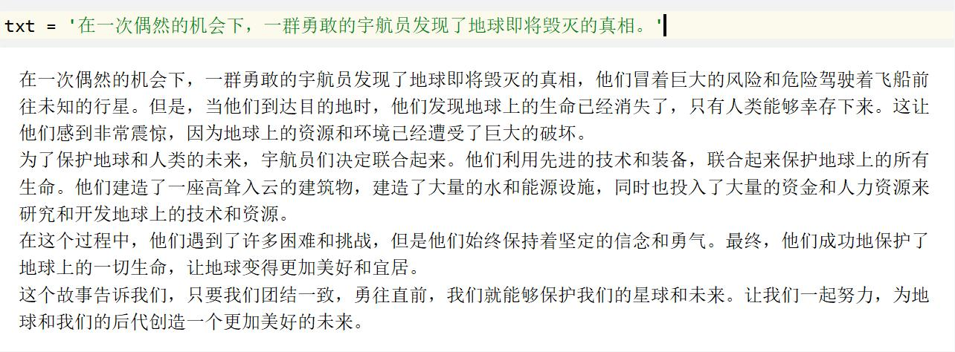
图2.1.6、测试结果

2.2 程序代码
###########################模型配置#############################
# 模型配置
from transformers import AutoConfig
hidden_size = 256
# 中间层取 8/3 倍，按 128 向上取整
intermediate_size = (int(hidden_size * 8/3 / 128) + 1) * 128
config = AutoConfig.for_model(
# 模型的类型，这里是"llama"
model_type="llama",
# 隐藏层的大小
hidden_size=hidden_size,
# 中间层的大小
intermediate_size=intermediate_size,
# 在自注意力机制中，每个注意力头的数量
num_attention_heads=16,
# 模型中隐藏层的数量（即Transformer编码器的堆叠次数）
num_hidden_layers=4,
num_key_value_heads=8 # 分为 8 组
)

###########################模型实例化###########################
import torch
from transformers import AutoModelForCausalLM
model = AutoModelForCausalLM.from_config(
config,
torch_dtype = torch.float32 # 全精度训练
).to(device)

#####################模型权重初始化#######################
for name, param in model.named_parameters():
if 'weight' in name and param.dim() > 1:
torch.nn.init.kaiming_uniform_(param, mode='fan_in', nonlinearity='leaky_relu')
elif 'bias' in name:
# 一般偏置项可以初始化为0
torch.nn.init.constant_(param, 0)

#####################文本token化#######################
def process(sentences):
from transformers import AutoTokenizer
tokenizer = AutoTokenizer.from_pretrained('NousResearch/Llama-2-7b-hf')
max_token = 2048 # 最长token数
'''
sentences['text'] = List[str]
add_special_tokens = False 表示让tokenizer不要加上特殊 token
llama不需要举手标记
'''
text = tokenizer(sentences['text'] , add_special_tokens = False)
input_text = text['input_ids']
check_input , check_mask = [] , []
for iids in input_text:
# 直接截断 + 尾部结束标志
temp = iids[-max_token + 1 : ] + [tokenizer.eos_token_id]
check_input.append(temp)
check_mask.append([1] * len(temp)) # attention_mask保持于数据的一致
return {
"input_ids" : check_input,
"attention_mask" : check_mask
}
ds_train = ds_train.shuffle()
ds_train = ds_train.map(
process,
batched=True,
num_proc=8,
remove_columns=ds_train.column_names,
desc='Running tokenizer on train_set: '
)
ds_val = ds_val.map(
process,
batched=True,
num_proc=8,
remove_columns=ds_val.column_names,
desc='Running tokenizer on val_set: '
)
print(ds_train)
print(ds_val)

#####################模型参数#######################

from transformers import TrainingArguments
# !pip install transformers[torch]
args = TrainingArguments(
output_dir='/content/tf', # 输出路径
overwrite_output_dir=True,
do_train=True,
do_eval=True,
eval_steps=1000,
per_device_train_batch_size=4, # 训练集batch_size
gradient_accumulation_steps=1, # 梯度累计步大小，省显存，但小模型没必要，用 1 收敛比较快
learning_rate=1e-4,
lr_scheduler_type='cosine', # 学习率调度策略，LLM 训练一般都用余弦
logging_steps=50, # 打印间隔
report_to="tensorboard",
num_train_epochs=2,
save_steps=1000, # 检查点保存步骤间隔
save_total_limit=2, # output_dir 内留存的检查点最大数目
seed=5024
)

#####################模型训练类#######################

from transformers import Trainer
from transformers import DataCollatorForLanguageModeling
# 把输入偏移一位当作预测目标
data_collator = DataCollatorForLanguageModeling(tokenizer=tokenizer, mlm=False)
trainer = Trainer(
model=model, # 模型实例
args=args, # 训练参数
train_dataset=ds_train, # 训练集
eval_dataset=ds_val, # 验证集（评估集）
tokenizer=tokenizer, # 分词器
data_collator=data_collator # data collator
)

#####################模型测试推理#######################

from transformers import AutoTokenizer, AutoModelForSeq2SeqLM
import torch
model_id = 'D:\\pro_of_program\\practical-training-projects\\model\\chat_Tiny_Llama'
device = torch.device('cuda' if torch.cuda.is_available() else 'cpu')
tokenizer = AutoTokenizer.from_pretrained(model_id)
model = AutoModelForSeq2SeqLM.from_pretrained(model_id, trust_remote_code=True).to(device)
txt = '续写：孙悟空攻击三体飞船'
encode_ids = tokenizer([txt])
input_ids, attention_mask = torch.LongTensor(encode_ids['input_ids']), torch.LongTensor(encode_ids['attention_mask'])
outs = model.my_generate(
input_ids=input_ids.to(device),
attention_mask=attention_mask.to(device),
max_seq_len=256,
search_type='beam',
)
outs_txt = tokenizer.batch_decode(outs.cpu().numpy(), skip_special_tokens=True, clean_up_tokenization_spaces=True)
print(outs_txt[0])

3、薛皓天同学负责Api接口设计

3.1 设计思想
基于flask的Web框架，设计两种Api接口。
1、使用带参数的GET请求，使用路由’/apiGETParameter’访问即可，其中参数即为需要喂给模型的文本数据，可以在“？”后给出文本信息，接口收到消息后，会返回一个Json串，如图3.1.1所示，其中ai_response为模型给出的回复，src_result为输入的文本信息。
2、使用带参数的POST请求，使用路由’/apiPOSTParameter’访问即可，其中参数即为需要喂给模型的文本数据，接口收到消息后，会返回一个Json串，如图3.1.1所示，其中ai_response为模型给出的回复，src_result为输入的文本信息。
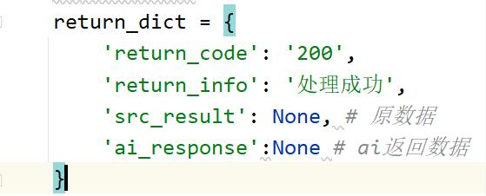
图3.1.1、Json格式
设计一个Web端的Api文档，在上面可以显示基本的测试方法，通过路由’api/doc’即可访问到。如图3.1.2所示为部分Api文档内容。
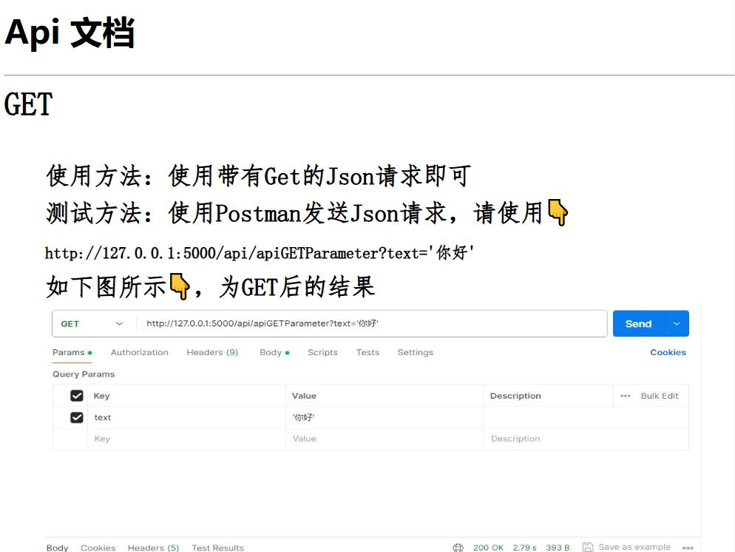
图3.1.2、Api文档

3.2 程序代码
如图3.3.1和图3.3.2所示，使用Postman进行GET请求和POST请求测试。
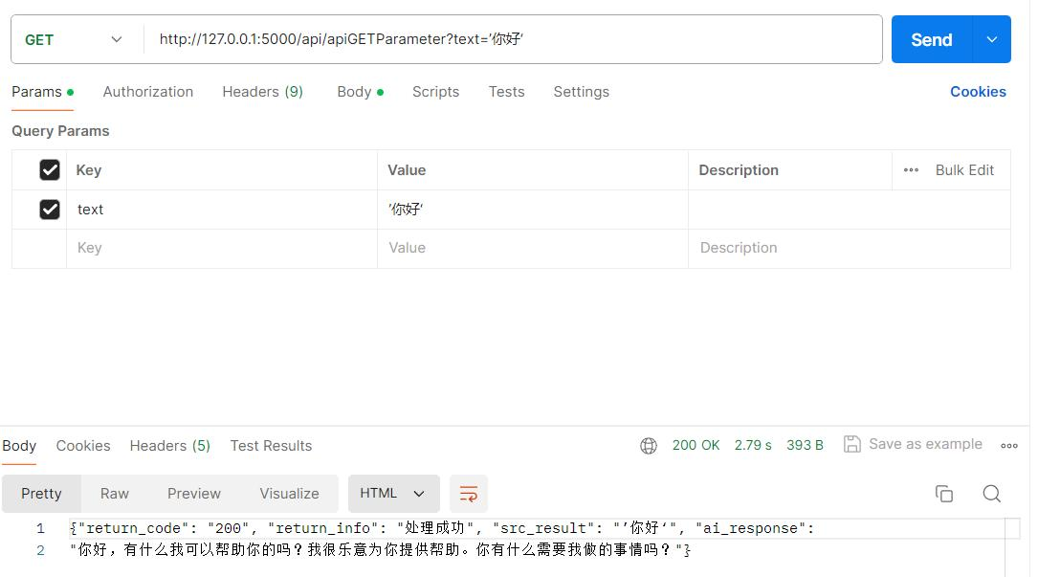
图3.3.1、GET请求

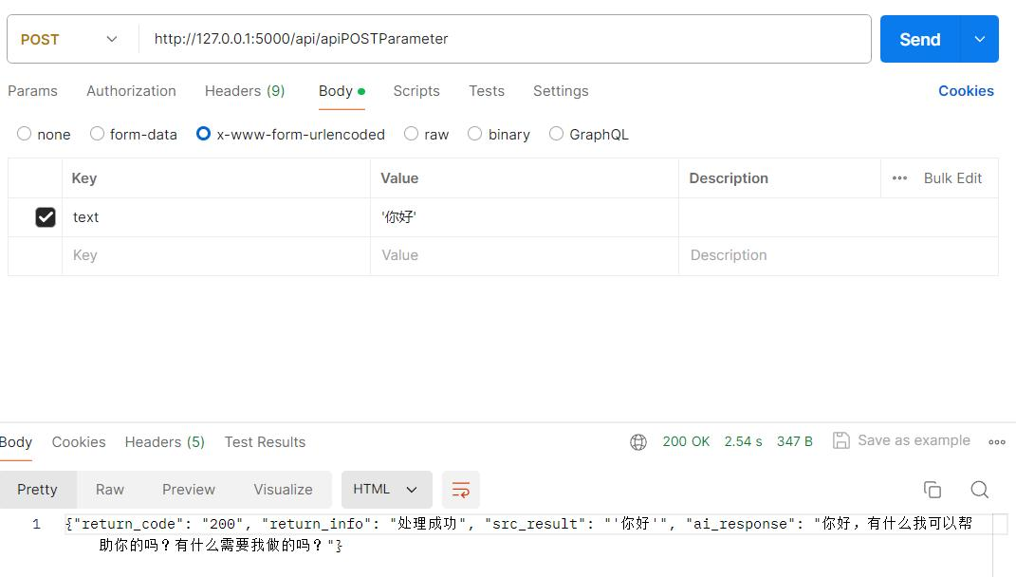
图3.3.2、POST请求
import json
import datetime
from flask import Blueprint,url_for,request,render_template,session,redirect
from flask import Flask , render_template , request
from flask_restful import Api , Resource
from markupsafe import Markup
import markdown
import markdown.extensions.fenced_code
from transformers import AutoTokenizer, AutoModelForSeq2SeqLM
import torch
import markdown.extensions.codehilite
Module = Blueprint('Module',__name__)
def get_ai_response(text , model_id):
ai_response = ''
try:
# model_id = 'D:\\pro_of_program\\WebGPT\\model'
device = torch.device('cuda' if torch.cuda.is_available() else 'cpu')
tokenizer = AutoTokenizer.from_pretrained(model_id)
model = AutoModelForSeq2SeqLM.from_pretrained(model_id, trust_remote_code=True).to(device)
txt = text
encode_ids = tokenizer([txt])
input_ids, attention_mask = torch.LongTensor(encode_ids['input_ids']), torch.LongTensor(
encode_ids['attention_mask'])
outs = model.my_generate(
input_ids=input_ids.to(device),
attention_mask=attention_mask.to(device),
max_seq_len=512,
search_type='beam',
)
outs_txt = tokenizer.batch_decode(outs.cpu().numpy(), skip_special_tokens=True,
clean_up_tokenization_spaces=True)
ai_response = outs_txt[0]
except:
ai_response = '请重新输入'
return ai_response.replace('\n', '<br />')
'''
GET无参数
'''
@Module.route('/apiGETNotParameter' , methods = ["GET"])
def get_Parameters1():
return_dict = {'return_code': '200', 'return_info': '处理成功', 'result': None}
return json.dumps(return_dict, ensure_ascii=False)
"""
http://127.0.0.1:5000/api/apiGETParameter?text=%27%E4%BD%A0%E5%A5%BD%27
GET请求，带参数
"""
@Module.route("/apiGETParameter",methods=["GET"])
def get_Parameters2():
# 默认返回内容
return_dict = {
'return_code': '200',
'return_info': '处理成功',
'src_result': None, # 原数据
'ai_response':None
}
# 判断入参是否为空
if len(request.args) == 0:
return_dict['return_code'] = '5004'
return_dict['return_info'] = '请求参数为空'
return json.dumps(return_dict, ensure_ascii=False)
# 获取传入的params参数
get_data = request.args.to_dict()
text = get_data.get('text')
return_dict['src_result'] = text
model_path = "D:\\pro_of_program\\WebGPT\\model"
return_dict['ai_response'] = get_ai_response(text , model_path)
return json.dumps(return_dict, ensure_ascii=False)
"""
POST请求，带参数
"""
@Module.route("/apiPOSTParameter", methods=["POST"])
def get_Parameters3():
#默认返回内容
return_dict = {
'return_code': '200',
'return_info': '处理成功',
'src_result': None, # 原数据
'ai_response':None # ai返回数据
}
# 判断传入的json数据是否为空
if len(request.get_data()) == 0:
return_dict['return_code'] = '5004'
return_dict['return_info'] = '请求参数为空'
return json.dumps(return_dict, ensure_ascii=False)
print(request.form.get('text'))
text = request.form.get('text')
# 对参数进行操作
return_dict['src_result'] = text
model_path = "D:\\pro_of_program\\WebGPT\\model"
return_dict['ai_response'] = get_ai_response(text , model_path)
return json.dumps(return_dict,ensure_ascii=False)

#############################HTML#############################
<!DOCTYPE html>
<html lang="en">
<head>
<meta charset="UTF-8">
<title>Api doc</title>
</head>
<style>
.module-signature{
font-size: xx-large;
font-family: FangSong;
font-weight: bold;
}
.li-style{
font-size: x-large;
font-family: FangSong;
font-weight: bold;
}
.li-style1{
font-size: medium;
font-weight: bold;
}
.img-style{
width: 650px;
height: 400px;
}
</style>
<body>
<div class ='header'>
<h1 title="api_doc" class="title">Api 文档</h1>
<hr>
<div class="module-signature">
GET
<ul>
<span class="li-style">使用方法：使用带有Get的Json请求即可<br /></span>
<span class="li-style">测试方法：使用Postman发送Json请求，请使用👇<br /></span>
<span class="li-style1">http://127.0.0.1:5000/api/apiGETParameter?text='你好'<br /></span>
<span class="li-style">如下图所示👇，为GET后的结果<br /></span>
<img class="img-style" src="/static/GET.jpg" alt="">
</ul>
</div>
<div class="module-signature">
POST
<ul>
<span class="li-style">使用方法：使用带有POST的Json请求即可<br /></span>
<span class="li-style">测试方法：使用Postman发送Json请求，请使用👇<br /></span>
<span class="li-style1">http://127.0.0.1:5000/api/apiPOSTParameter<br /></span>
<span class="li-style">如下图所示👇，为POST后的结果<br /></span>
<img class="img-style" src="/static/POST.jpg" alt="">
</ul>
</div>
</div>
</body>
</html>

4、薛皓天同学负责Web界面设计

4.1 设计思想
设计一个Web界面，该界面分为左部分、中间部分和右部分三部分组成。
左部分：给出了一些网页端GPT和一些开源大模型的模型地址，如图4.1.1所示，其中‘文心一言’是百度开发的语言模型，‘ChatGPT’是openai开发的语言模型。本次实验使用的就是Chinese-Llama的中文微调的Llama模型可以通过huggingface官网获取。
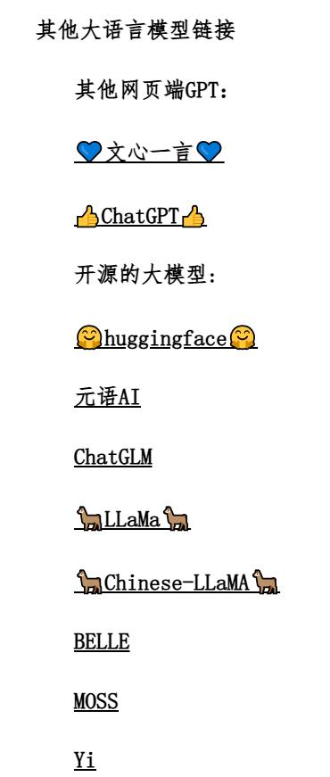
图4.1.1、左部分
中间部分：也是整个项目的核心，如图4.1.2所示，提供一个输入框输入文本可以和模型进行交互，并且提供了一个按钮可以创建一个新的对话，底部的链接可以跳转到项目的源码。
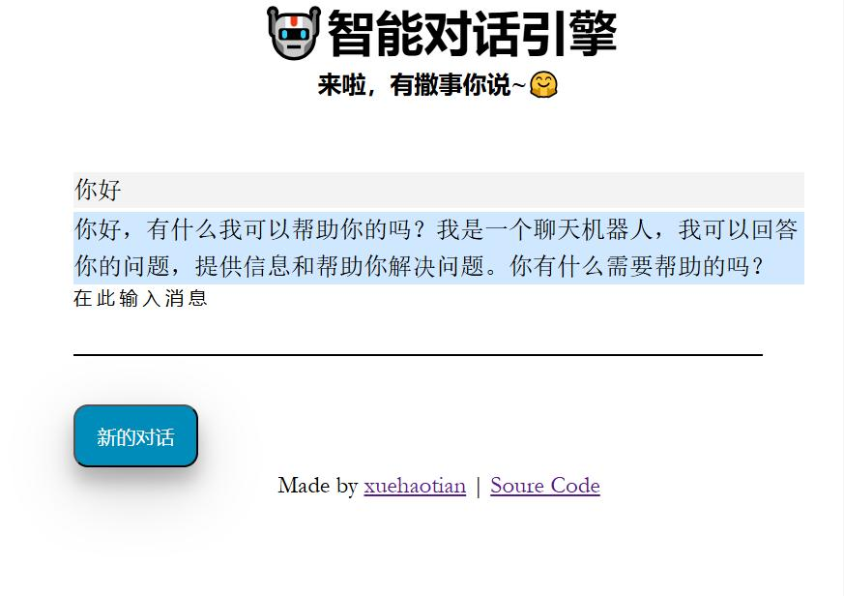
图4.1.2、中间部分
右部分：如图4.1.3(a)、(b)、(c)、(d)所示，右部分展示了部分模型的结构、基本transformer结构和神经网络的结构，在网页中采用图片轮播的形式进行展示。
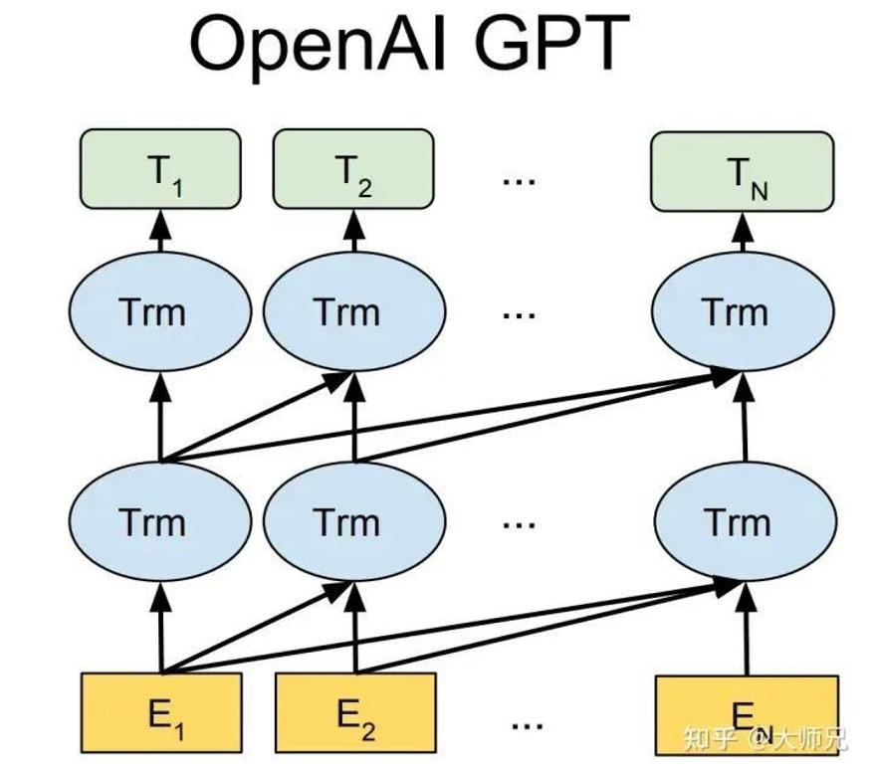 | 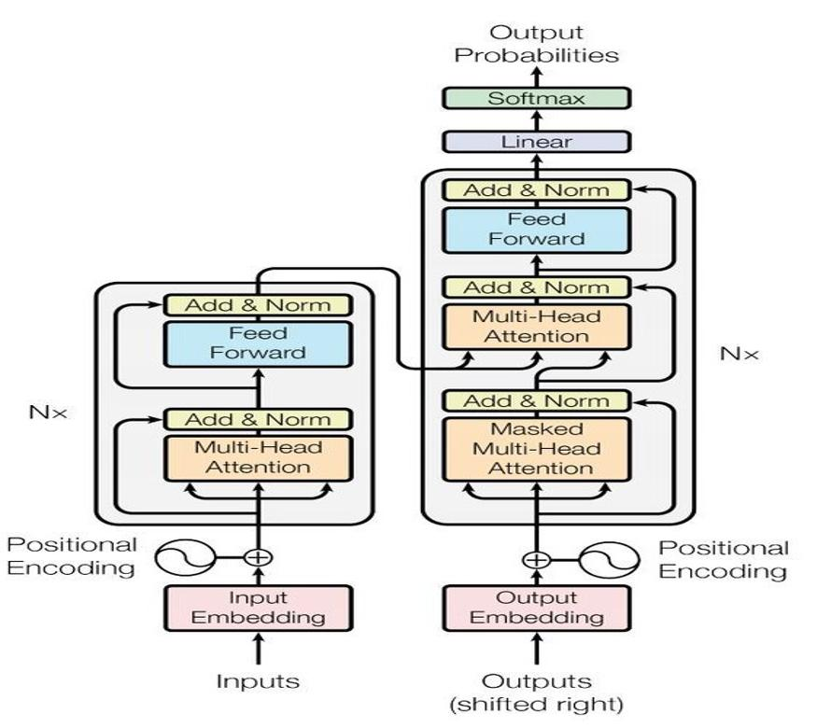
(a)GPT基本结构 | (b)transformer结构
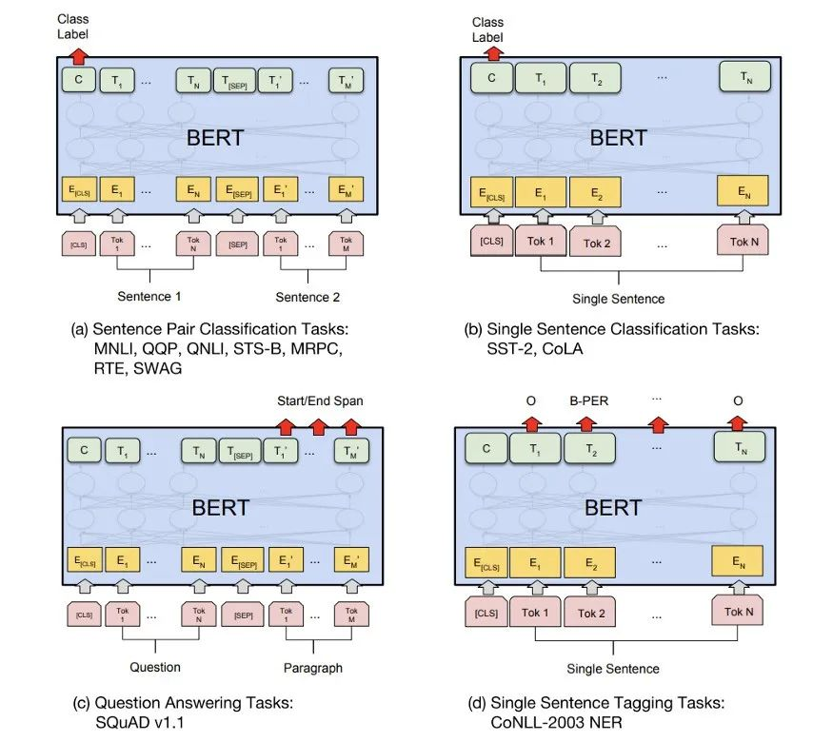 | 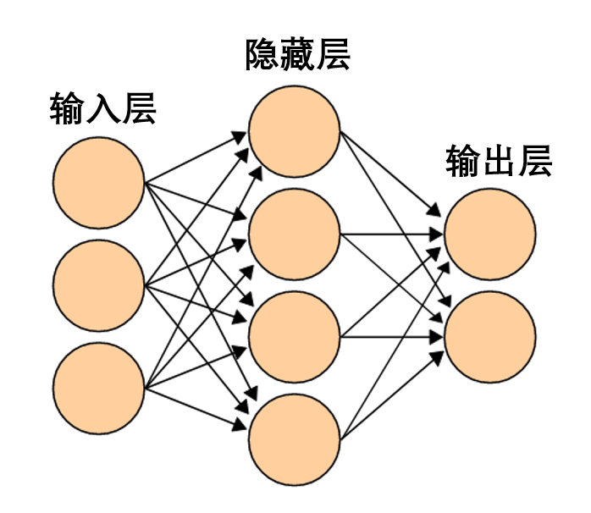
(c)BERT基本结构 | (d)神经网络结构
图4.1.3、右部分

4.2 程序代码
from flask import Flask , render_template , request
from flask_restful import Api , Resource
from markupsafe import Markup
import markdown
import markdown.extensions.fenced_code
from transformers import AutoTokenizer, AutoModelForSeq2SeqLM
from controller.Flask_api import Module
import torch
import markdown.extensions.codehilite
app = Flask(__name__)
app.register_blueprint(Module , url_prefix = '/api')
messages = []
@app.route('/')
def home():
return render_template('index.html')
@app.route('/get_response', methods=['POST' , 'GET'])
def get_bot_response():
user_input = request.form['user_input']
# print(user_input)
messages.append({'role': 'user', 'content': user_input})
model_id = 'D:\\pro_of_program\\WebGPT\\model'
ai_response = ''
try:
device = torch.device('cuda' if torch.cuda.is_available() else 'cpu')
tokenizer = AutoTokenizer.from_pretrained(model_id)
model = AutoModelForSeq2SeqLM.from_pretrained(model_id, trust_remote_code=True).to(device)
txt = user_input
encode_ids = tokenizer([txt])
input_ids, attention_mask = torch.LongTensor(encode_ids['input_ids']), torch.LongTensor(
encode_ids['attention_mask'])
outs = model.my_generate(
input_ids=input_ids.to(device),
attention_mask=attention_mask.to(device),
max_seq_len=512,
search_type='beam',
)
outs_txt = tokenizer.batch_decode(outs.cpu().numpy(), skip_special_tokens=True, clean_up_tokenization_spaces=True)
ai_response = outs_txt[0]
except:
ai_response = '请重新输入'
ai_response = ai_response.replace('\n' , '<br />')
# '<br />'
# ai_response.strip('\n')
# print(ai_response)
messages.append({'role': 'assistant', 'content': ai_response})
print(messages)
return Markup(markdown.markdown(ai_response, extensions=['fenced_code', 'codehilite']))
@app.route('/reset')
def reset():
global messages
messages = []
return "Conversation history has been reset."
@app.route('/api/doc')
def api_doc():
return render_template('api.html')
if __name__ == '__main__':
app.run()

#############################HTML只展示核心部分#############################
<body>
<h1 style="z-index: 1">🤖智能对话引擎</h1>
<h3 id="user-id">来啦，有撒事你说~🤗</h3>
<div id="chatbox">
<div id="messages"></div>
<div id="user-input">
<form id="user-form">
<div class="form-control">
<input type="text" id='user-text-input'>
<label>
<span style="transition-delay:0ms">在</span>
<span style="transition-delay:50ms">此</span>
<span style="transition-delay:100ms">输</span>
<span style="transition-delay:150ms">入</span>
<span style="transition-delay:200ms">消</span>
<span style="transition-delay:250ms">息</span>
</label>
</div>
</form>
<button id="reset-button">新的对话</button> <!-- 添加了一个 Reset Conversation 的按钮 -->
</div>
</div>
<footer>
<p class="myP">Made by <a href="https://github.com/xht252">xuehaotian</a> | <a
href="https://gitee.com/xue-haotian252/WebGPT">Soure
Code</a></p>
</footer>
<script src="https://cdn.jsdelivr.net/npm/marked/marked.min.js"></script>
<script src="https://code.jquery.com/jquery-3.3.1.min.js"></script>
<script>
$(function () {
$('#user-form').submit(function (event) {
event.preventDefault();
var user_input = $('#user-text-input').val();
$('#messages').append('<div class="message user-message">' + user_input + '</div>');
$('#messages').append('<div class="message bot-message">正在思考...</div>');
$.ajax({
type: 'POST',
url: '/get_response',
data: {user_input: user_input},
success: function (response) {
$('.bot-message:contains("正在思考...")').remove();
$('#messages').append('<div class="message bot-message">' + response + '</div>');
$('#messages').animate({scrollTop: $('#messages').prop("scrollHeight")}, 1000);
$('pre code').each(function (i, block) {
hljs.highlightBlock(block);
});
}
});
$('#user-text-input').val('');
});
});
</script>
<script>
$(function () {
// 获取并显示user ID
$.ajax({
type: 'GET',
url: '/get_user_id',
success: function (response) {
$('#user-id').text('对话 ID: ' + response);
}
});
// 点击Reset按钮时重置对话和更新user ID
$('#reset-button').click(function () {
$.ajax({
type: 'GET',
url: '/reset',
success: function (response) {
$('#messages').empty();
$('#user-id').text('对话 ID: ' + response);
}
});
});
});
</script>

5、模块整合

5.1 实验结果
文本生成任务：如图5.1.1(a)所示，当输入‘你好’字符串时，模型生成了后序的回答，并且逻辑也是正常的，此项功能测试正常。
阅读理解任务：如图5.1.1(b)所示，当输入‘怎么理解鲁迅和周树人？’字符串时，模型并没有很好的理解问题，并把鲁迅和周树人理解成为不同的人，同时对于两个对象进行解释，这一项任务模型并没有很好的完成。
文本翻译任务：如图5.1.1(c)所示，当输入‘I am a student 翻译为中文’字符串时，模型可以理解中文文本，并将英文进行翻译，但是翻译的结果并不尽人意，原因是采用的中文预训练模型进行训练，导致对英文不敏感，无法翻译出正确的结果。
情感分类任务：如图5.1.1(d)所示，当输入‘情感分类：今天好不顺，好难受’字符串时，模型可以正确的分类出为消极情感，并且可以写出表达了对某件事情的不满和失望，此项任务基本完成。
逻辑运算推理任务：如图5.1.1(e)所示，当输入‘请计算：1+1’字符串时，模型并不能理解这个表达式的意思，并且给出了一个错误的答案。此项任务无法完成的主要原因是，模型并没有大量学习各种数学方面的知识，导致模型无法正确理解公式的意义。
故事续写任务：这个也是我们主要想做的任务，如图5.1.1(f)所示，当输入‘故事续写：丑小鸭变成了美丽的白天鹅，他和天鹅伙伴们在湖水里游玩嬉戏，开心极了。’字符串时，模型可以对故事进行续写，文本的逻辑基本符合人类的逻辑，也没有错字，并且还给出了对于该故事的自己的理解，这个任务基本完成。
一共6项任务，模型正确完成了3项任务，基本上符合了我们小组最开始的期望，并且在故事续写任务上模型的表现不错，在一定程度上，模型完成了基本的任务。
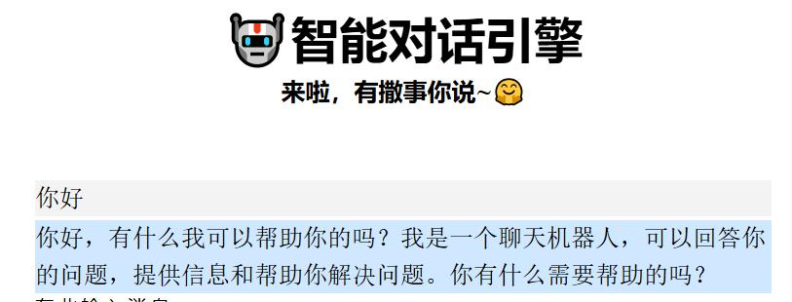 | 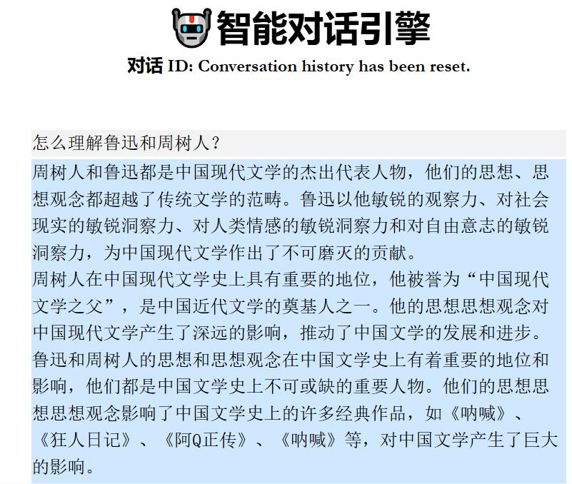
(a)文本生成任务 | (b)阅读理解任务
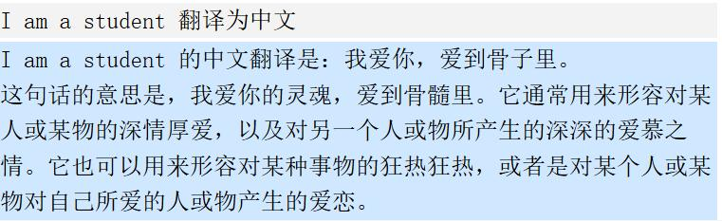 | 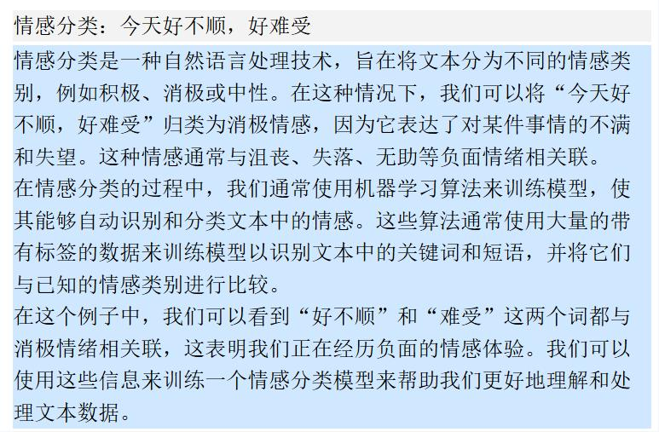
(c)文本翻译任务 | (d)情感分类任务
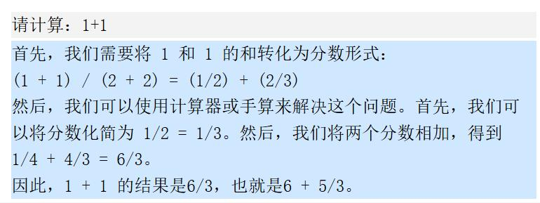 | 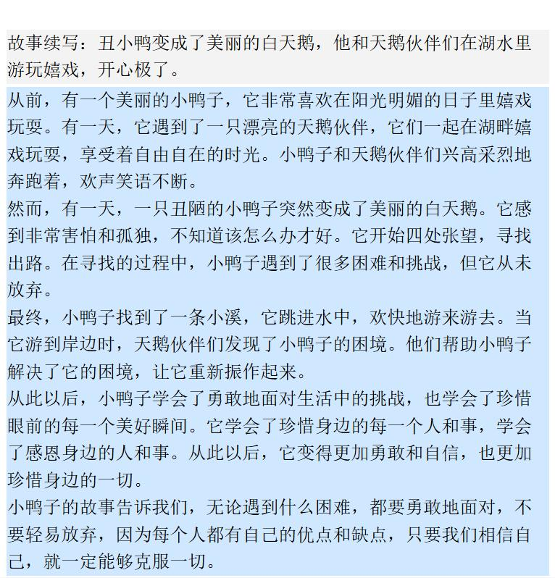
(e)逻辑算数推理任务 | (f)故事续写任务
图5.1.1、6项基本任务

5.2 存在的问题和展望
模型在处理阅读理解任务、文本翻译任务、逻辑算数推理任务这三个问题的时候并没有达到预想的结果，原因有3点：
- 文本数据量：文本数据量不够，这意味着用于分析、模型训练或自然语言处理任务的数据集规模不足以满足需求。（1）模型泛化能力受限：模型在训练时无法接触到足够多的文本样本，因此可能无法学习到足够的语言模式和规律，导致在未见过的数据上表现不佳。（2）统计偏差：在基于统计的自然语言处理任务中，如果数据量不足，可能会导致统计结果不准确，不能真实反映文本的特征和分布。（3）过拟合风险：数据量不足时，模型更容易过度拟合训练数据中的噪声和特定模式，从而在测试集上表现不佳。
- 英文和中文文本数据量不对等：当英文和中文文本数据量不对等时，在翻译处理任务中，两种语言的文本数据在数量上存在差异。（1）模型偏置：模型主要基于中文数据训练，那么它在处理英文文本时可能表现不佳，因为中文的语言结构和表达习惯与英文存在显著差异。（2）资源分配不均：在处理多语言文本时，如果某种语言的数据量过少，可能会导致该语言的处理效果不如其他语言。
- 缺少数学逻辑运算文本：当文本数据集中缺少涉及数学逻辑运算的文本时，会对需要处理数学逻辑运算的自然语言处理任务产生负面影响。（1）任务受限：如果任务需要处理涉及数学逻辑运算的文本（如数学题目、科学文献等），但数据集中缺乏这类文本，那么模型可能无法有效地完成该任务。（2）知识缺失：数学逻辑运算文本通常包含重要的数学知识和逻辑规则，如果数据集中缺少这类文本，模型可能无法学习到这些知识和规则。
未来的展望：随着数字化进程的加速，预计未来文本数据量将持续增长，并且这种增长不仅体现在规模上，还体现在数据的多样性上。从社交媒体到学术文献，从新闻报道到博客文章，文本数据的来源将越来越广泛，涵盖的主题也将更加多样化。这将为NLP模型提供更为丰富的训练数据，有助于提升模型的泛化能力和准确性。随着NLP技术在数学和科学领域的应用不断深入，未来我们可以期待更多涉及数学逻辑运算的文本数据被纳入NLP数据集。这将有助于训练出能够理解和处理数学和科学文本的NLP模型，为数学和科学领域的研究和应用提供有力支持。

作业感想和建议
对完成基于Llama的智能对话引擎感到非常自豪和满足。我们团队共同努力，克服了种种困难和挑战，最终成功地将这一项目推向了成功。这次合作不仅使我们技术能力得到了提升，更让我们更加熟悉了团队合作的重要性。我对使用Transformers模型进行智能对话引擎的开发过程感到非常兴奋和满足。Transformers 模型已经在自然语言处理领域展现出了惊人的性能和效果，能够很好地捕捉文本中的复杂信息和语境，为我们的项目带来了巨大的提升。
在项目进行的过程中，我深刻体会到了Transformers 模型在文本生成和理解方面的强大能力，以及其在提升对话系统质量和效率方面的优势。通过对Transformers 模型的应用，我们成功地打造了一个更加智能和流畅的对话引擎，为用户提供了更加优质的体验。
未来，我希望我们团队能够继续深入研究和应用Transformers 模型，在智能对话引擎及其他领域实现更多创新和突破。同时，我们也应该密切关注该技术的发展动向，不断学习和探索新的应用场景，为提升我们的项目和产品提供更多可能性和机会。在项目中，我学到了许多关于人工智能和自然语言处理的知识，也提升了自己的编程技能和团队合作能力。在这个过程中，我们面对了各种挑战和问题，但通过互相支持和合作，我们成功地克服了困难，取得了良好的成果。
作为对这个项目的建议，我认为我们可以进一步完善对话引擎的功能和性能，增加更多的语言和对话场景的支持，提升用户的体验和满意度。同时，我们也可以考虑将Llama智能对话引擎应用到更多的领域和行业，拓展其应用范围，实现更广泛的价值和影响。

